**TECNOLÓGICO NACIONAL DE MÉXICO**

**CAMPUS CIUDAD HIDALGO**

**MAPA CONCEPTUAL**

**MATERIA: PROGRAMACIÓN LÓGICA Y FUNCIONAL**

**UNIDAD 1: “CONCEPTOS FUNDAMENTALES”**

**ALUMNOS:**

**AXEL RUBEN PALACIOS GARCIA**

**JUAN MANUEL BAUTISTA GARCIA**

**078CA**

**DOCENTE: ERIK ESCOBAR MENDOZA**

**17 DE FEBRERO DE 2023**

**CIUDAD HIDALGO, MICHOACÁN**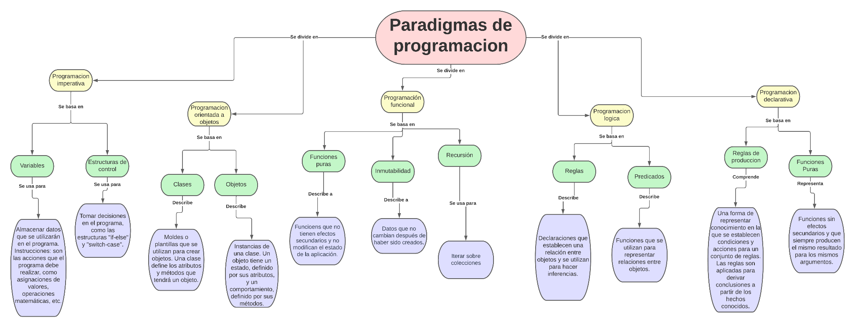

**Bibliografía**

Simula Research Laboratory. (2021). Object-Oriented Programming. <https://www.simula.no/research/software-engineering/object-oriented-programming>

MIT OpenCourseWare. (n.d.). Introduction to Functional Programming. <https://ocw.mit.edu/courses/electrical-engineering-and-computer-science/6-001-structure-and-interpretation-of-computer-programs-spring-2005/lecture-notes/lec1.pdf>

The Linux Information Project. (n.d.). A Brief Look at the History of Programming Languages. <http://www.linfo.org/history_of_programming_languages.html>